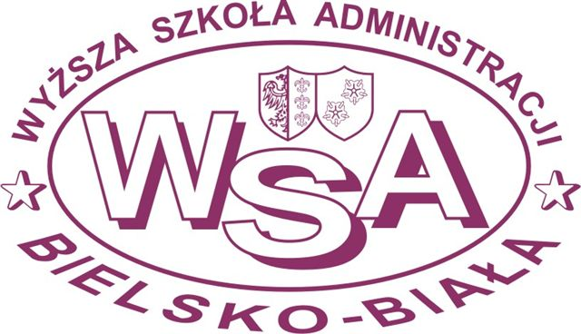


MIĘDZYNARODOWA KONFERENCJA
OPIEKA – między wolnością a równością.
W stronę filozofii wychowania i teorii pracy socjalnej
Bielsko-Biała, 24-25 października 2011
Wyższa Szkoła Administracji w Bielsku-Białej
Pl. Marcina Lutra 7, 43-300 Bielsko-Biała

Organizatorzy
- Zakład Filozofii i Historii Wychowania, Wydział Nauk Humanistycznych i Studiów Międzynarodowych, Wyższa Szkoła Administracji w Bielsku-Białej
- Katedra sociálnej práce, Fakulta sociálnych vied a zdravotníctva bl. P.P. Gojdiča v Prešove, Vysoká škola zdravotníctva a sociálnej práce sv. Alžbety v Bratislavie
- Katedra filozofie a religionistiky, Gréckokatolícka teologická fakulta, Prešovská univerzita v Prešove
- Katedra Nauk o Rodzinie oraz Zakład Pedagogiki Opiekuńczej Instytutu Pedagogiki, Uniwersytet Rzeszowski
- Civitas Christiana – Oddział Bielski
- Polskie Towarzystwo Filozoficzne, Oddział w Cieszynie
- Beskidzki Instytut Nauk o Człowieku
Komitet Naukowy
prof. dr hab. Pavol Dancák, prof. nadzw. dr hab. Andrzej Garbarz, prof. nadzw. dr hab. Wiesław Wójcik, prof. nadzw. dr hab. Grzegorz Grzybek, prof. nadzw. dr hab. Andrzej Murzyn, doc. dr hab. Andrej Slodička, dr Arkadiusz Wąsiński, dr Marek Rembierz, dr Stanisław Cader

Komitet Organizacyjny
prof. nadzw. dr hab.Wiesław Wójcik (przewodniczący), dr Ilona Dudzik–Garstka (sekretarz), dr Stanisław Ciupka (sekretarz), dr Monika Slodičková, dr Alina Górniok-Naglik (koordynator publikacji), dr Iwona Kubiak (organizacja noclegów), mgr Bogdan Koperski, dr Urszula Gruca-Miąsik, mgr Piotr Czech
Cele konferencji
Konferencja skierowana jest do pedagogów, pracowników socjalnych, historyków wychowania, politologów i filozofów. Jednym z jej głównych celów jest ukazanie zależności między dwiema wartościami: wolnością i równością w kontekście opieki i zabezpieczenia egzystencji. Zatem interdyscyplinarna refleksja uczestników konferencji winna dotyczyć wspomnianych wartości. Nie może się ona ograniczać jedynie do opisu np. stanu opieki, zabezpieczenia egzystencji, danych empirycznych, lecz prowadzić ma do pogłębionych analiz nad naturą opieki (w kontekście tych dwóch wartości) i w konsekwencji prowadzić do formułowania nowych koncepcji i założeń w zakresie filozofii wychowania i teorii pracy socjalnej.

PROGRAM KONFERENCJI

PONIEDZIAŁEK 24.10.2011

8.30 – 9.30 / REJESTRACJA UCZESTNIKÓW KONFERENCJI
9.45 – 10.15 / UROCZYSTE OTWARCIE KONFERENCJI

Powitanie uczestników konferencji przez Władze Uczelni
Wystąpienie Przewodniczącego Konferencji

Sesja I
Prowadzący – prof. nadzw. Grzegorz Grzybek

10.20- 10.40 / prof. Pavol Dancák, Sloboda ako (ne)rovnosť vo výchove a v sociálnej práci
10.40 – 11.00 / prof. ndzw. Bożena Płonka-Syroka, Christoph Wilhelm Hufeland jako pionier profilaktyki medycznej i medycyny społecznej w niemieckiej myśli medycznej przełomu XVIII i XIX wieku
11.00 – 11.20/ ks. prof. ndzw. Andrzej Garbarz, Przygotowanie do wolontariatu w posłudze Caritasu
11.20 – 11.50 Przerwa na kawę

Sesja II
Prowadzący – prof. Pavol Dancák
11.50 – 12.10 /doc. Andrej Slodička, Reflexia nad slobodou a rovnosťou v kontexte starostlivosti z aspektu sociálnej práce
12.10 – 13.30/ prof. ndzw. Grzegorz Grzybek, Opieka – między intelektem a intuicją – nowoczesność a płynna nowoczesność (Rozważania na podstawie myśli Z. Baumana i H. Bergsona)
12.30 – 12 45/ dr Arkadiusz Wąsiński, Dyskusja wokół założeń zasady opieki sprawiedliwej w świetle wychowania do równości i wolności
12.45 – 13.00/ dr Monika Slodičková, Význam starostlivosti v teórii sociálnej práce
13.00 – 13.15 / dr Urszula Gruca-Miąsik, Opieka jako moralny wybór wolnego człowieka
Dyskusja

Obiad 13.45 – 15.00
Sesja III
Prowadzący – ks. prof. nadzw. dr hab. Andrzej Garbarz
15.00 – 15.15/ prof. ndzw. Wiesław Wójcik, Zagadnienie opieki a współczesne dyskusje nad zakresem władzy rodzicielskiej
15.15 – 15.30/ doc. Milan Fula, Rovnosť rodinných štýlov verzus preferencia manželskej rodiny v liberálnej demokracii
15.30 – 15.45/ dr Mirosław Murat, Od opieki i wychowania do samorealizacji Antropologiczno-aksjologiczny wymiar problemu
15.45 – 15.55/ mgr Piotr Czech, Praca socjalna – między partnerstwem a autokratyzmem
15. 55 – 16.10/ ks. dr Aleksy Kowalski, Dobroczynność chrześcijańska w ujęciu Ojców Kościoła
16.10 -16.25/ inż. Jaroslava Kmecová, Effect of introduction laws in Slovakia in the development of volunteering in social work

16.25 – 16.45 Przerwa na kawę
Sesja IV
Prowadzący - dr Stanisław Ciupka
16.45 – 17.00/ dr Paweł Ibek, Wychowanie do równości
17.00 – 17.15 / dr Jana Plachá, inż. Marianna Zuzčáková, Otázka slobody a rovnosti v kontexte sociálnej politiky
17.15 – 17.25/ mgr Bogdan Koperski, Kryterium oceny rodziny - zagrożenia
17.25 – 17.40/ dr Ondrej Štefaňak, Liczba rodzeństwa i postawy moralne młodzieży słowackiej (na przykładzie Diecezji Spiskiej)
17.40 – 17.55/ dr Mieczysław Dudek, Pytanie o model polityki społecznej w Polsce
18.55 – 18.10/ doc. Л.А.Онуфрієва, Формування професіоналізму майбутніх педагогів: психологічний аспект
18.10 – 18.15/ doc. Michal Oláh, mgr. Ivana Mrázková, Sociálnoprávna ochrana detí a sociálna kuratela v SR

18.15 – 18.45/ Dyskusja i podsumowanie konferencji

Uroczysta kolacja od 19.30 (Hotel Magura, ul. Żywiecka 93, Bielsko-Biała)

